**SPLETNA PRIJAVA NA OBVEZNE IN NEOBVEZNE IZBIRNE PREDMETE**

Starš oz. učenec se bo na novi portal prijavil z uporabniškim imenom in geslom, ki ga imajo (večinoma za prijave in odjave prehrane).

Ko se bo starš/učenec prijavil na portal, bo videl podobno sliko, kot jo lahko vidite spodaj. Kaj točno bo videl, je odvisno od tega, ali za njegov razred ponujate samo obvezne oz. samo neobvezne izbirne predmete ali ponujate oboje. Pojasnila po korakih najdete spodaj.

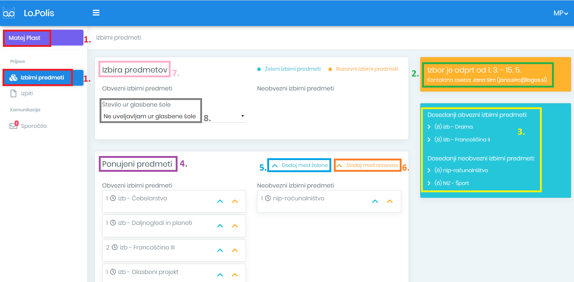

**1. ZAČETEK:** iz levega menija je potrebno izbrati možnost **Izbirni predmeti.**

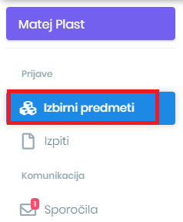

**2. NASTAVITVE IZBORA:** Na desni strani zgoraj se vidi podatek, kdaj je izbor izbirnih predmetov mogoč, ter na koga se v primeru težav lahko obrnejo. Pri nas na Dženi Rostohar – [dzeni.rostohar@guest.arnes.si](mailto:dzeni.rostohar@guest.arnes.si).

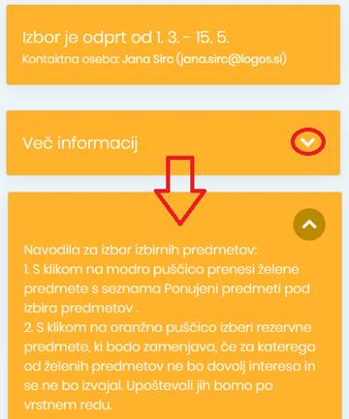

**3. DOSEDANJI IZBOR:** V tem okviru so izpisani vsi obvezni in neobvezni izbirni predmeti, ki jih je učenec obiskoval v preteklih letih.

**4. PONUJENI PREDMETI:** Našteti so predmeti, ki jih šola ponuja. V naboru ponujenih predmetov so vsi predmeti, ki so ustrezni za razred, ki ga bo učenec obiskoval naslednje leto, ni pa izbirnih predmetov, ki jih je učenec že obiskoval, medtem ko pri NIP lahko obiskuje istega več let, zato so ponujeni vsi.

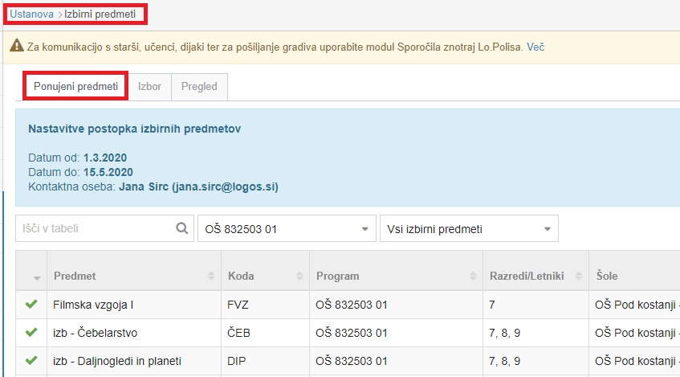

**5. DODAJANJE ŽELENIH PREDMETOV**: S klikom na modro puščico učenec doda želene obvezne in neobvezne predmete na seznam **Izbira predmetov** – gre za predmete, ki jih učenec v prihodnjem šolskem letu želi obiskovati. **Dodani predmeti se shranjujejo samodejno.**



**6. DODAJANJE REZERVNIH PREDMETOV**: S klikom na oranžno puščico učenec doda rezervne obvezne in neobvezne predmete na seznam **Izbira predmetov** – gre za predmete, ki jih bo učenec v prihodnjem šolskem letu obiskoval, če se kateri od želenih predmetov zaradi premajhnega števila prijav ne bo izvajal. **Dodani predmeti se shranjujejo samodejno.**

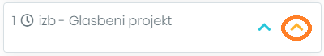

**7. IZBIRA PREDMETOV:** Na ta seznam se prestavijo vsi obvezni in neobvezni izbirni predmeti, tako želeni kot tudi rezervni, ki jih je učenec izbral pod Ponujenimi predmeti. Želeni predmeti so obarvani modro, rezervni pa oranžno. Če se pri izbiri predmeta zmoti, ga iz seznama odstrani s klikom na  na koncu vrstice. S puščicami  predmete lahko razporejajo po pomembnosti. Vrstni red vnosa je pomemben pri rezervnih predmetih, saj če se kateri od želenih predmetov ne bo izvajal, bo program namesto njega uporabil prvi rezervni predmet, zatem drugi … .

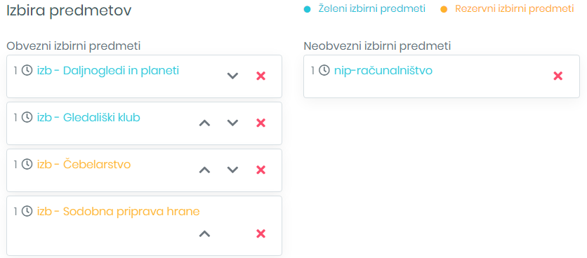

**8. GLASBENA ŠOLA:** Če želi učenec uveljavljati glasbeno šolo, lahko to stori s klikom na besedilo **Ne uveljavljam ur glasbene šole** – odpre se spustni seznam, iz katerega lahko izbere, koliko ur glasbene šole uveljavlja. Če izbere samo 1 uro glasbene šole, mora izbrati vsaj še en izbirni predmet (min. št. ur IP = 2).

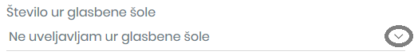 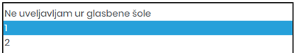

**POZOR:** Kadar učenec izbere preveč izbirnih predmetov (kamor se štejejo tudi ure glasbene šole), se pojavi spodnje opozorilo. Največje možno število ur obveznih izbirnih predmetov vpišite v nastavite v **Ustanova/Izbirni predmeti/Ponujeni predmeti/gumb Nastavitve** (max. št. IP = 3).

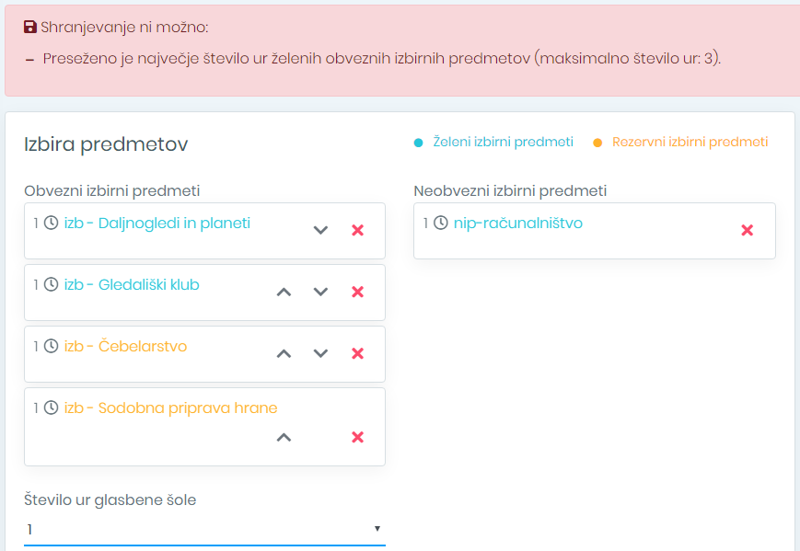 **LOGOS –** Kranj, 30. 3. 2020